**ОТЧЕТ ПО ЛАБОРАТОРНОЙ РАБОТЕ № 2**

**студента гр. И-2-18**

Мартыненко Романа Сергеевича

По дисциплине: Программирование встроенных систем

Тема занятия: Анализ и синтез триггер

Цель занятия: изучение RS и D-триггера

1. **Задание**

1. Собрать электрическую схему, представляющую RS-триггер. Предоставить

скриншот схемы.

2. Собрать схему, используя готовый RS-триггер. Предоставить скриншот схемы.

3. Закодировать с помощью RS-триггера, содержащего 4 триггера, число 14.

Предоставить скриншот схемы.

4. Собрать схему, используя готовый D-триггер. Предоставить скриншот схемы.

5. Уменьшить частоту мигания выходного индикатора в 4 раза, используя D-

триггеры. Предоставить скриншот схемы.

6. Подписать все схемы.

**2. Результат выполнения лабораторной работы**

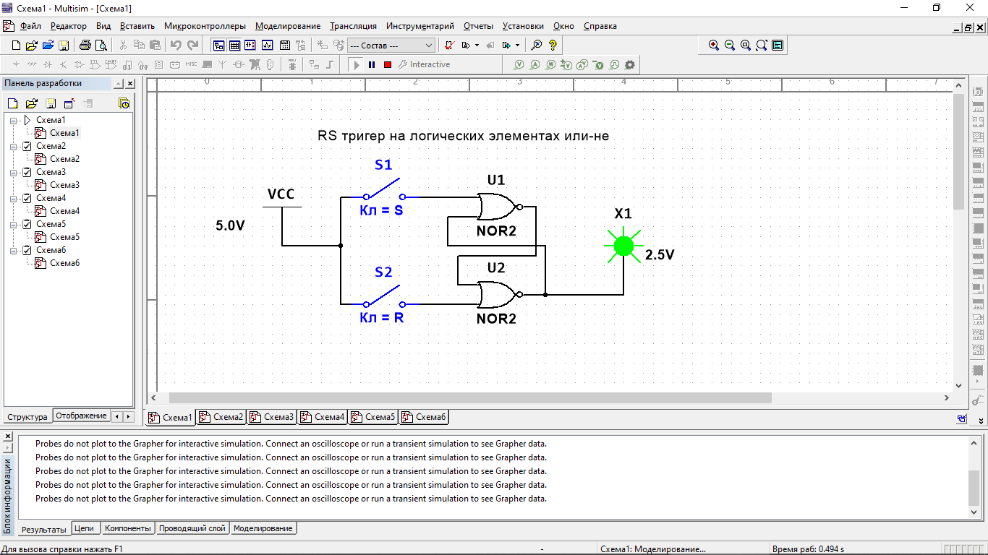

Рис 1. Задание 1 (RS триггер на логических элементах или-не)

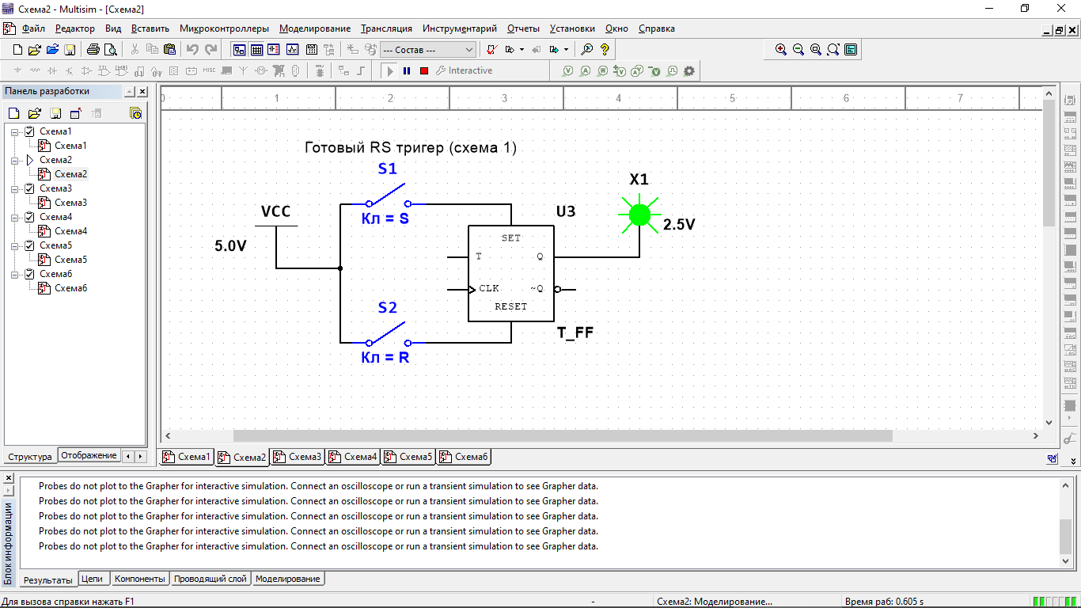

Рис 2. Задание 2 (RS Триггер) А

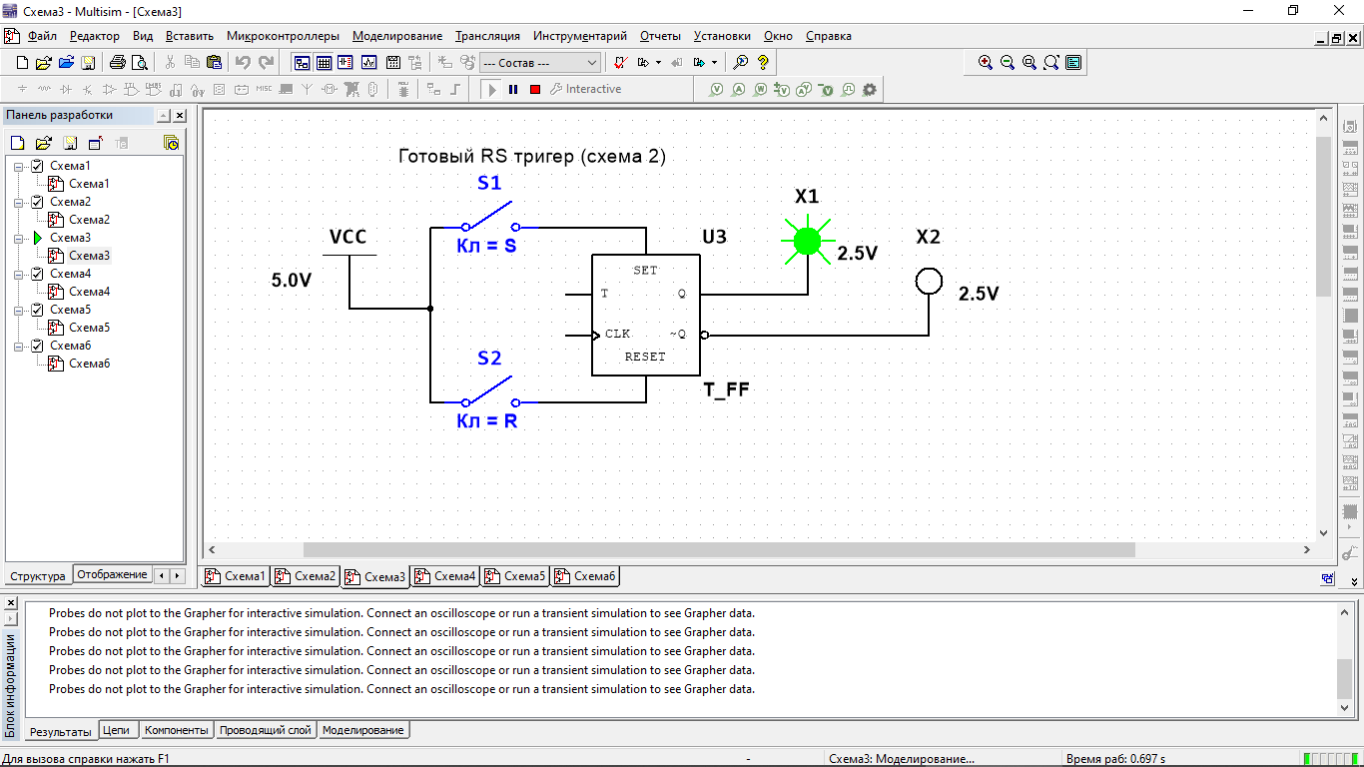

Рис 3. Задание 2 (RS Триггер) Б

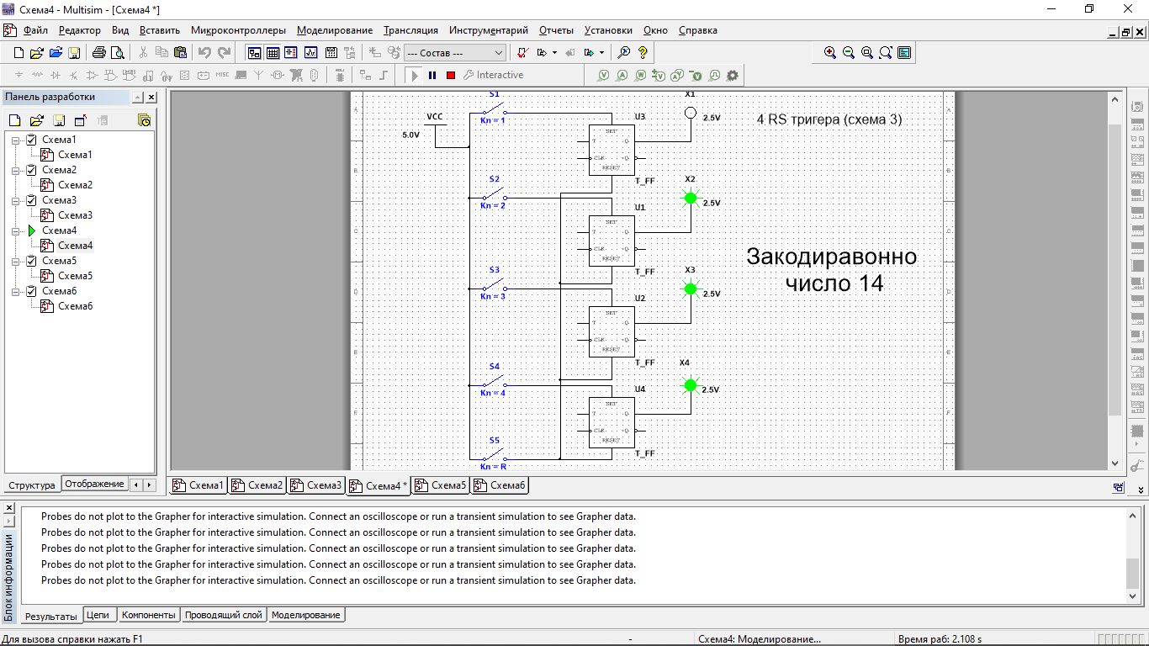

Рис 4. Задание 3 (Кодирование числа 14 при помощи RS Триггеров) А

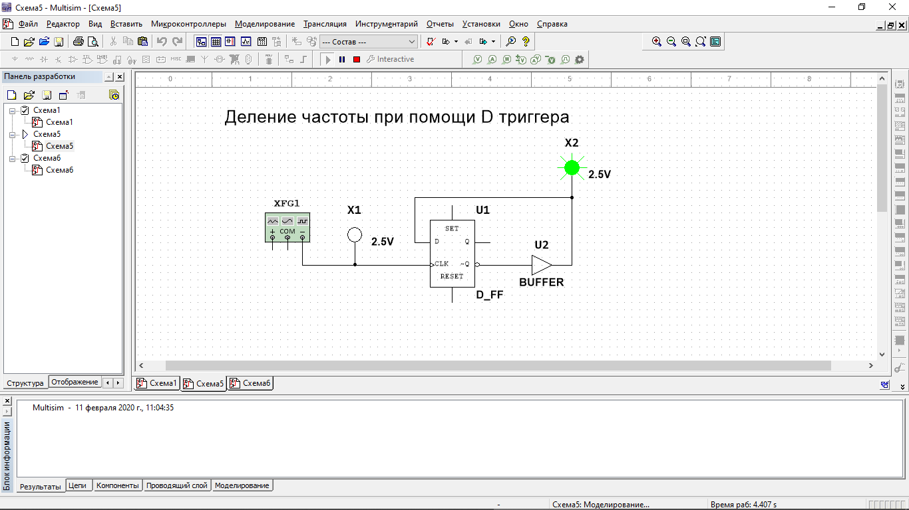

Рис 5. Задание 4 (Делитель частоты при помощи D Триггера) А

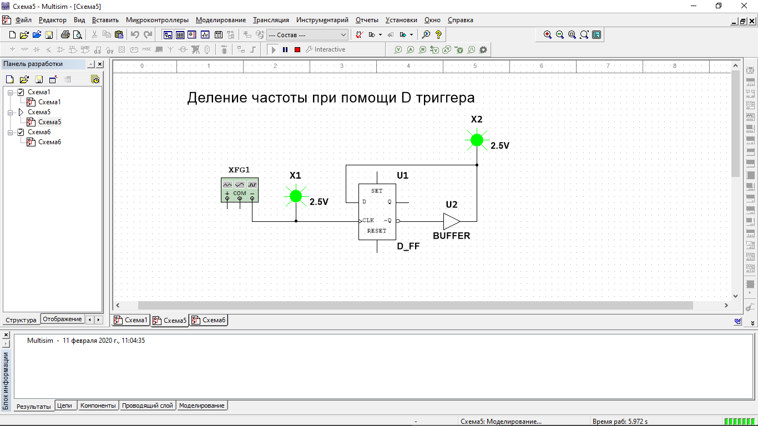

Рис 6. Задание 4 (Делитель частоты при помощи D Триггера) Б

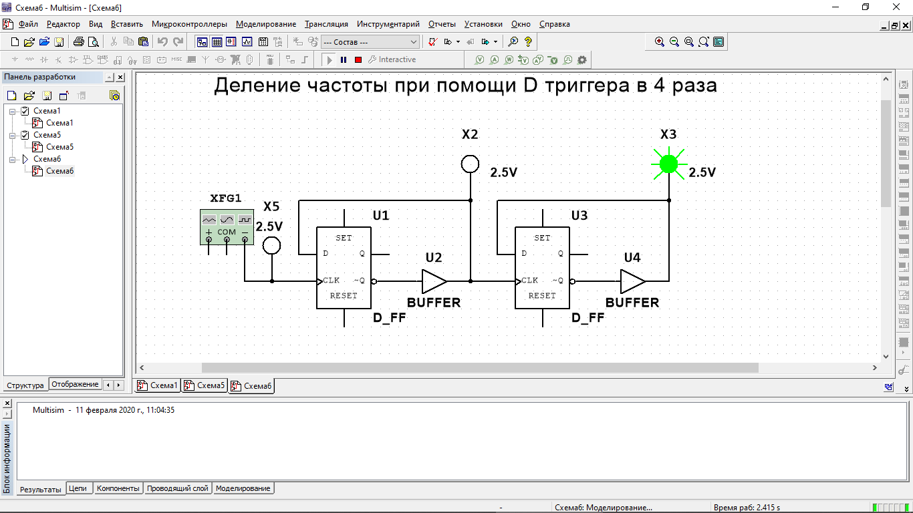

Рис 7. Задание 5 (Делитель частоты в 4 раза) А

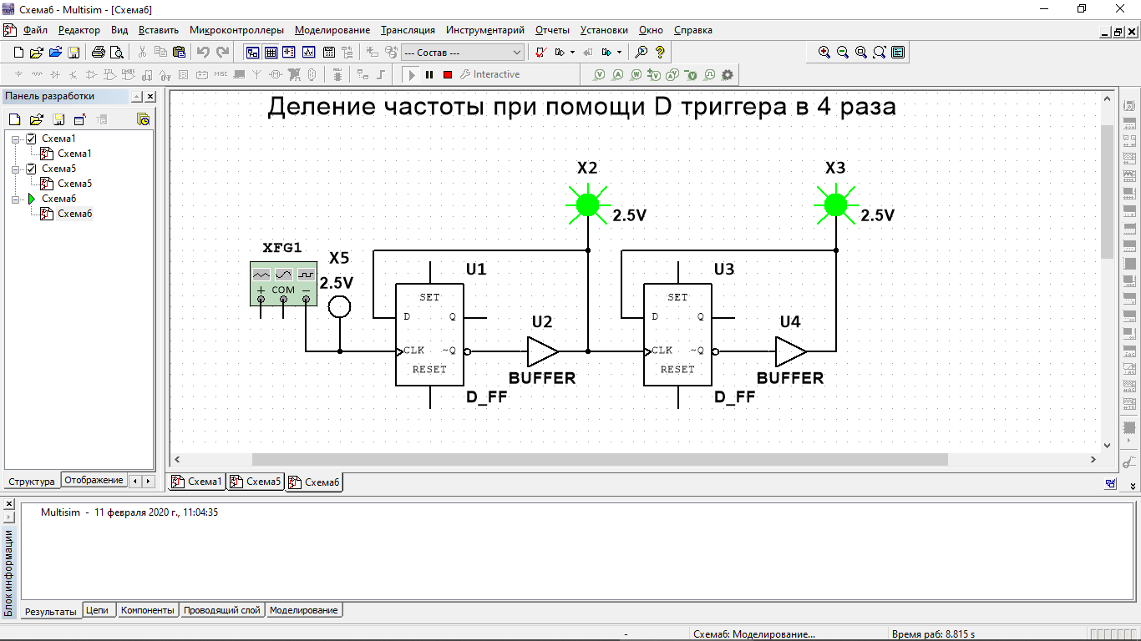

Рис 8. Задание 5 (Делитель частоты в 4 раза) Б